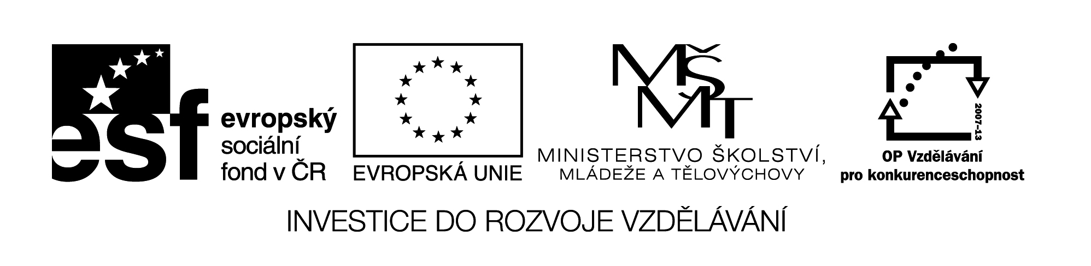

TÉMA: PÍSEŇ

Časová dotace: 1 vyučovací hodina

Cíle aktivity: - samostatná práce ( práce s tabulkou )
- práce ve dvojicích ( skládání textů )
- percepce textu
- percepce písňového textu ( motiv, hudba, pocity )
- vlastní hodnocení písňového textu

Popis aktivity:

- Metoda brainstormingu ( co vše vím o písni )

- Práce ve dvojicích – sestavování textu ( viz. pracovní list)

- Samostatná práce

- každý žák dostane pracovní list s tabulkou
- cílem bude vyplnění tabulky ( tabulka se ptá na motiv písně, pocity, které posluchač má, na hudební nástroje, na druh písně a dobu vzniku apod. )
- žákům budou puštěny 4 písně ( různé žánry – různá období : například : středověká nebo barokní duchovní píseň, známá česká kapela, známý český interpret, zahraniční interpret apod. ) – v průběhu písně žáci vypisují tabulku ( důležité je vnímat nejen text, ale i hudbu samotnou )
- v závěru žáci vlastními slovy píšou píseň ( například přídavnými jmény ) a svůj názor na píseň vhodně obhájí

Za domácí úkol si každý žák přinese svůj oblíbený písňový text, který příště všem představí.

Téma : PÍSEŇ Pouštěné písně : Svatý Václave, Klára – Chinaski, Nohavica – Fotbal, Hutka - Náměšť

Z jakého historického období píseň je ? | Co je hlavním motivem této písně ? | Které nástroje v písni slyšíš ?
1. | 1. | 1.
2. | 2. | 2.
3. | 3. | 3.
4. | 4. | 4.
 | Kdy se asi píseň zpívá – příležitost ? | Jaké pocity máš z písně a proč ?
1. | 1. | 1.
2. | 2. | 2.
3. | 3. | 3.
4. | 4. | 4.

Téma: PÍSEŇ

Z jakého historického období píseň je ? | Co je hlavním motivem této písně ? | Které nástroje v písni slyšíš ?
1. | 1. | 1.
2. | 2. | 2.
3. | 3. | 3.
4. | 4. | 4.
Poznáš, kdo píseň zpívá a její název ? | Kdy se asi píseň zpívá – příležitost ? | Jaké pocity máš z písně a proč ?
1. | 1. | 1.
2. | 2. | 2.
3. | 3. | 3.
4. | 4. | 4.

CHTĚL BYCH VÁM ŘÍCI VĚTU Z PAMĚTI,

ČAS MI JI DÁVNO SMAZAL NA TABULI

AŽ USTANE, CHCI ŘÍCI NĚKOMU,

ZAS ŠUMÍ DÉŠŤ, DNES VŠAK JEN PRO DĚTI,

ŽE JEŠTĚ CHVÍLI PRŠÍ ZE STROMŮ

A TY SE ŠŤASTNÉ POD OKAPEM TULÍ.

A JEŠTĚ DLOUHO TEČE Z KATEDRÁLY.

S NÍMŽ POD STŘECHOU JSME TRPĚLIVĚ STÁLI,

Rozstříhej si verše a pokus se složit báseň podle sebe.

Napiš název básně.

